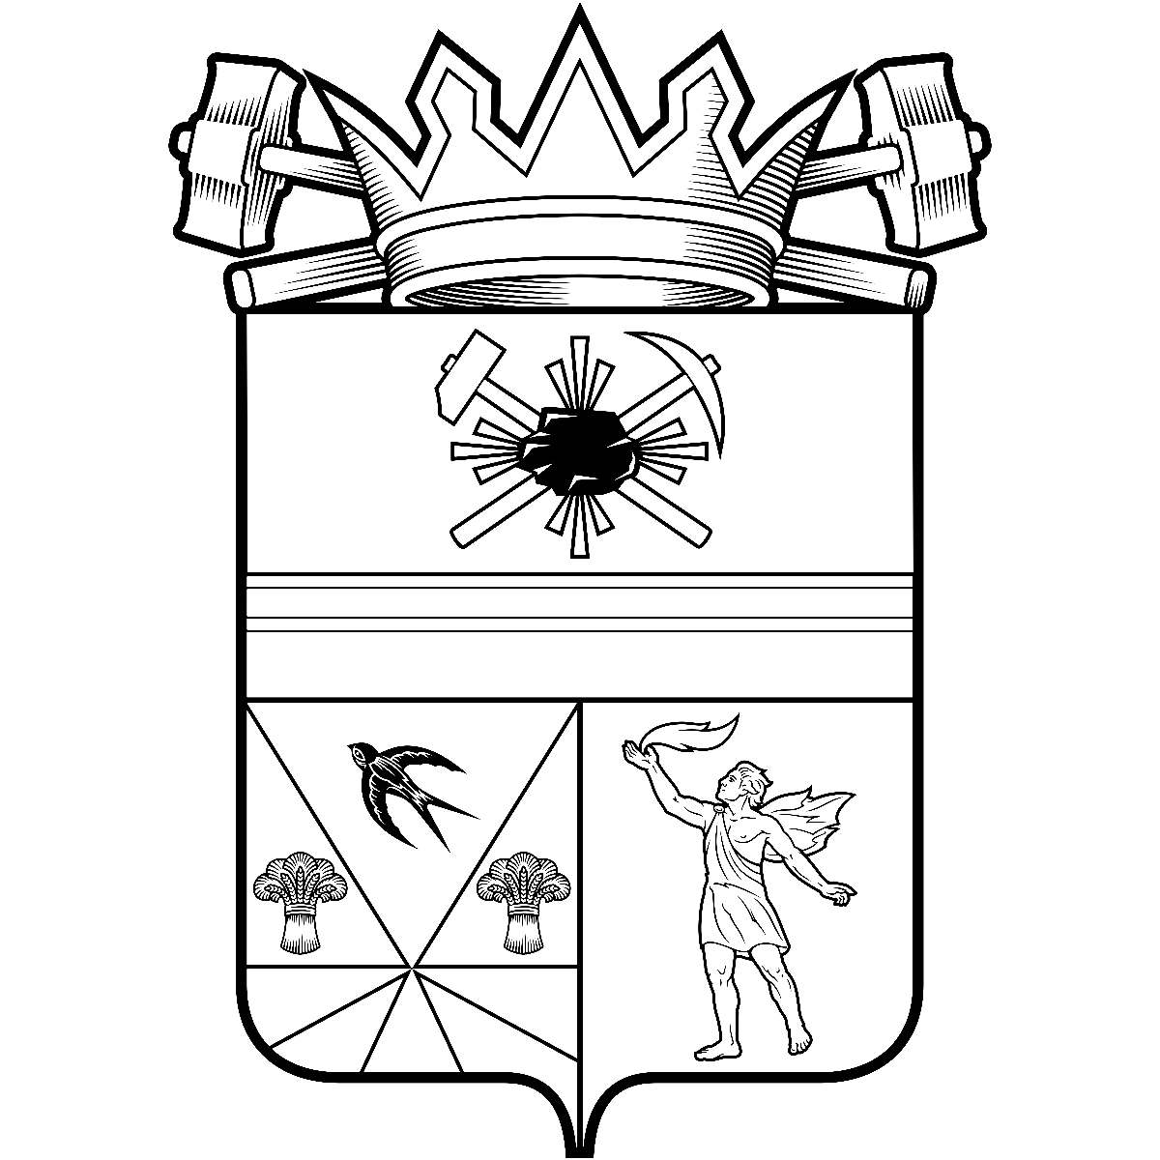

КЕМЕРОВСКАЯ ОБЛАСТЬ – КУЗБАСС

администрация ЛЕНИНСК-КУЗНЕЦКОГО
МУНИЦИПАЛЬНОГО ОКРУГА
постановление
 |  | от | 16.07.2026 | № | 1885
г. Ленинск-Кузнецкий
 | Об утверждении отчета об исполнении бюджета Ленинск-Кузнецкого муниципального округа за первое полугодие 2026 года
В соответствии с пунктом 5 статьи 264.2 Бюджетного кодекса Российской Федерации, решением Совета народных депутатов Ленинск-Кузнецкого муниципального округа от 11.09.2024 № 19 «Об утверждении Положения о бюджетном процессе в Ленинск-Кузнецком муниципальном округе» п о с т а н о в л я ю:
1. Утвердить прилагаемый отчет об исполнении бюджета Ленинск-Кузнецкого муниципального округа за первое полугодие 2026 года по доходам в сумме 3 833 071,6 тыс. рублей, по расходам в сумме 3 926 513,3 тыс. рублей, дефицит бюджета в сумме 93 441,7 тыс. рублей.
2. Опубликовать настоящее постановление в «Городской газете».
3. Разместить настоящее постановление на официальном сайте администрации Ленинск-Кузнецкого муниципального округа в информационно-телекоммуникационной сети «Интернет».
4. Контроль за исполнением постановления оставляю за собой.

Глава Ленинск-Кузнецкого  муниципального округа | В.П. Мельник

УТВЕРЖДЕН
постановлением администрации
Ленинск-Кузнецкого
муниципального округа
от | 16.07.2026 | № | 1885

ОТЧЕТ
об исполнении бюджета Ленинск-Кузнецкого муниципального округа за первое полугодие 2026 года

Наименование  показателей | Уточненный план на 2026 г.  (тыс. руб.) | Исполнено за  первое полугодие  2026 г.  (тыс. руб.) | Исполнение к годовому плану (%)
1 | 2 | 3 | 4
ДОХОДЫ
Налоговые и неналоговые доходы | 3 300 819,0 | 1 456 254,0 | 44,1
Безвозмездные поступления | 4 681 361,7 | 2 376 817,6 | 50,8
в том числе
дотация | 575 640,4 | 297 988,0 | 51,8
субсидии | 1 147 367,2 | 295 677,9 | 25,8
субвенции | 2 779 570,6 | 1 679 961,1 | 60,4
иные межбюджетные трансферты | 173 254,6 | 102 576,1 | 59,2
доходы бюджетов от возврата остатков субсидий, субвенций |  | -32,6 | -
возврат остатков субсидий и субвенций прошлых лет |  | 19,3 | -
перечисления для осуществления возврата (зачета) излишне уплаченных или излишне взысканных сумм налогов и сборов и иных платежей | - | -2,0 | -
прочие безвозмездные поступления | 5 528,9 | 629,8 | 11,4
Всего доходов | 7 982 180,7 | 3 833 071,6 | 48,0
РАСХОДЫ
Общегосударственные вопросы | 486 632,6 | 236 437,9 | 48,6
Национальная оборона | 2 901,9 | 1 323,6 | 45,6
Национальная безопасность и правоохранительная деятельность | 74 620,3 | 30 580,1 | 41,0
Национальная экономика | 1 869 567,6 | 664 086,4 | 35,5
ЖКХ | 1 318 026,0 | 356 003,3 | 27,0
Охрана окружающей среды | 1 559,8 | - | -
Образование | 3 149 433,6 | 1 964 049,6 | 62,4
Культура, кинематография | 390 448,1 | 196 435,0 | 50,3
Социальная политика | 553 461,9 | 342 908,4 | 62,0
Физическая культура и спорт | 260 264,9 | 134 069,8 | 51,5
Средства массовой информации | 545,0 | 545,0 | 100,0
1 | 2 | 3 | 4
Обслуживание государственного и муниципального долга | 8 610,6 | 74,2 | 0,9
Итого расходы | 8 116 072,3 | 3 926 513,3 | 48,4
Профицит (+), дефицит (–) бюджета | -133 891,6 | -93 441,7 | -
Источники финансирования дефицита бюджета, всего | 133 891,6 | 93 441,7 | -
Кредиты кредитных организаций в валюте Российской Федерации | 83 333,9 | - | -
Бюджетные кредиты от других бюджетов бюджетной системы Российской Федерации | -59 894,9 | -147,2 | -
Иные источники внутреннего финансирования дефицита бюджета | - | 28 709,0 | -
Изменение остатков средств на счетах по учету средств бюджета | 110 452,6 | 64 879,9 | -

И.о. заместителя главы Ленинск-Кузнецкого муниципального округа – начальника финансового управления | Н.Е. Иванилова

